|  |  |
| --- | --- |
| Gerb-BMSTU_01 | **Министерство науки и высшего образования Российской Федерации**  **Федеральное государственное бюджетное образовательное учреждение**  **высшего образования**  **«Московский государственный технический университет**  **имени Н.Э. Баумана**  **(национальный исследовательский университет)»**  **(МГТУ им. Н.Э. Баумана)** |

ФАКУЛЬТЕТ **Информатика и системы управления**

КАФЕДРА **Компьютерные системы и сети (ИУ6)**

НАПРАВЛЕНИЕ ПОДГОТОВКИ 09.03.01 **Информатика и вычислительная техника;**

**О Т Ч Е Т**

по домашнему заданию № 3.

Название: Мультивибратор на операционном усилителе

Дисциплина: Электроника\_\_\_\_\_\_\_\_\_\_\_\_\_\_\_\_\_\_\_\_\_\_\_\_\_\_\_\_\_\_\_\_\_\_\_\_\_\_\_\_\_\_\_\_\_\_\_\_\_\_\_\_\_\_\_\_\_

|  |  |  |  |  |
| --- | --- | --- | --- | --- |
| Студент | ИУ6-43Б |  |  | В.К. Залыгин |
|  | (Группа) |  | (Подпись, дата) | (И.О. Фамилия) |
|  |  |  |  |  |
| Преподаватель |  |  |  | В.А. Карпухин |
|  |  |  | (Подпись, дата) | (И.О. Фамилия) |
|  |  |  |  |  |

*2024 г.*

**Цель работы**

Определении номиналов элементов схемы мультивибратора на операционном усилителе, работающего на заданных длительностях полуволн выходного сигнала и , исследовании влияния параметров положительной и отрицательной обратных связей на параметры выходного сигнала: период колебаний , длительность положительного импульсного напряжения , длительность отрицательного импульсного напряжения , амплитуду положительного импульса выходного сигнала , амплитуду отрицательного импульса выходного сигнала , амплитуду положительного импульса на неинвертирующем входе операционного усилителя , амплитуду отрицательного импульса на неинвертирующем входе операционного усилителя , длительность фронта нарастания , длительность фронта спада .

**Часть 1. Расчет номиналов схемы**

**1.1 Задание**

Выполнить расчет номиналов элементов (длительности , заданы индивидуальным вариантом, коэффициент ПОС KПОС = 0,7), привести полученные значения к ряду номиналов радиодеталей Е24. Параметры в соответствии с вариантом задания представлены на рисунке 1.



Рисунок 1 – параметры по варианту

**1.2 Выбор операционного усилителя**

По данному варианту заданы 2 параметра выходного сигнала:

- длительность положительного импульсного напряжения T1 = 9.1мс;

- длительность отрицательного импульсного напряжения T2 = 1.3мс.

Чтобы выбрать необходимый операционный усилитель (ОУ), необходимо учитывать некоторые параметры ОУ из spice-модели:

- SRN – максимальная скорость нарастания отрицательного импульса;

- SRP – максимальная скорость нарастания положительного импульса;

- VPS – максимальное напряжение на выходе ОУ;

- VNS – минимальное напряжение на выходе ОУ.

Необходимо выбрать ОУ, удовлетворяющий выражениям:

Под данные требования подходит ОУ LF155. Его spice-модель представлена на рисунке 2.

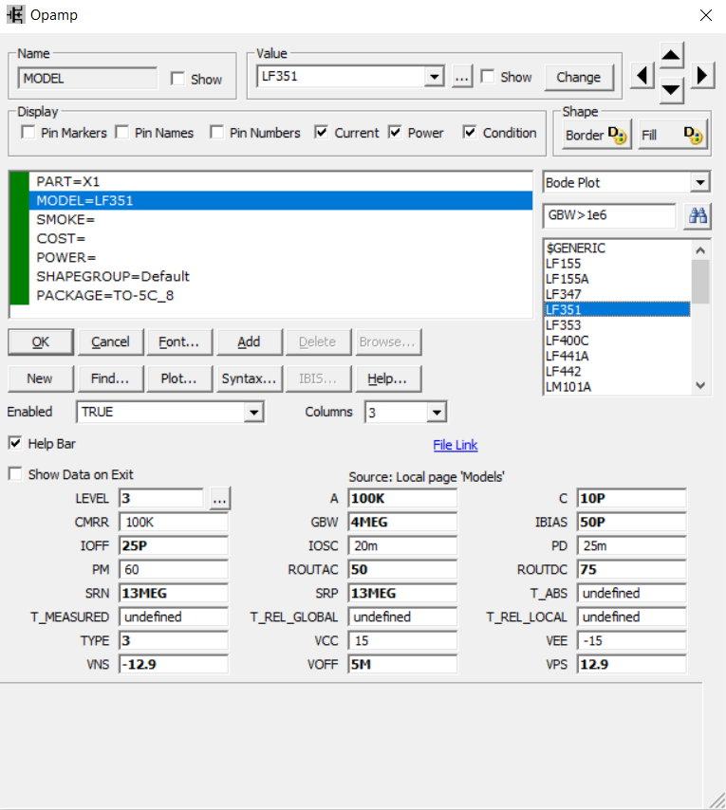

Рисунок 2 – Модель ОУ LF155A

Тогда при подстановке характеристик неравенства оказываются верными:

Схема с ОУ представлена на рисунке 3.

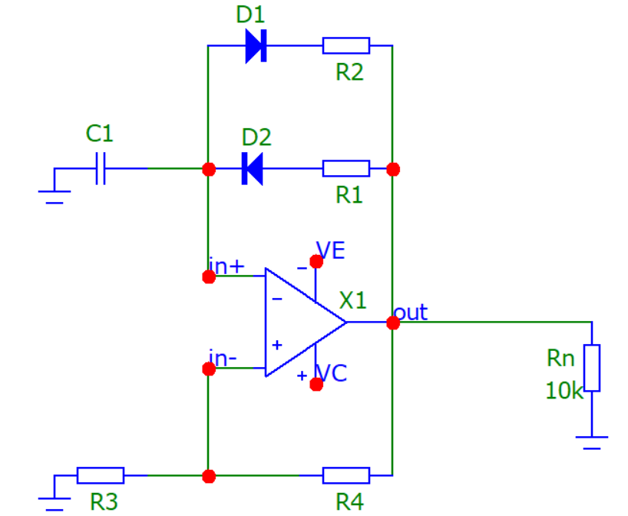

Рисунок 3 – схема с ОУ (точки in+ и in- перепутаны местами)

**1.2 Расчет положительной обратной связи**

Для расчета ПОС выбран ток А. Кпос по условию задан . По характеристикам ОУ .

Тогда значения R3, R4 можно будет найти по формулам:

Для дальнейшей работы необходимо выбрать близкие к вычисленным значения из ряда резисторов E24. Ряд представлен на рисунке 4.

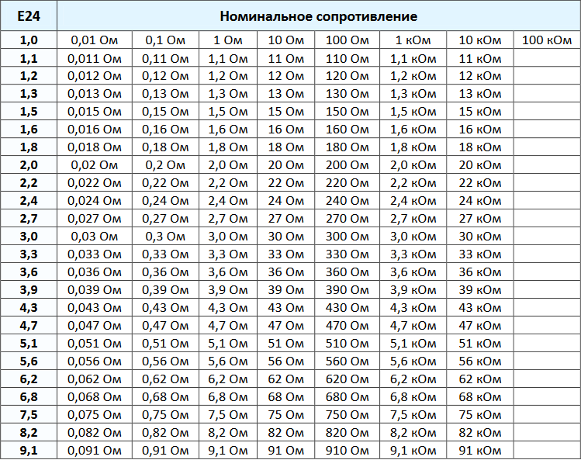

Рисунок 4 – Ряд E24

Из ряда выбраны ближайшие вычисленным значения .

Тогда Кпос будет принимать значение , что достаточно близко к заданному значению.

Для расчета необходимо из spice-модели ОУ взять значения:

Тогда будут иметь значения:

Значения на схеме показаны на рисунке 5.

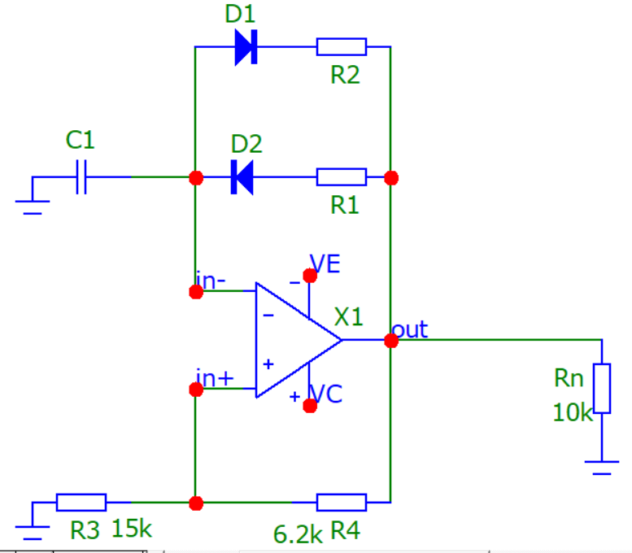

Рисунок 5 – Схема с выставленными значениями для резистивного делителя

**1.3 Расчет отрицательной обратной связи**

Для расчета ООС выбран ток А.

Поскольку длительность положительного импульса T1 больше, чем длительность отрицательного импульса T2, то формулы имеют вид:

Ближайшие значения ряда E24: .

Тогда емкость конденсатора C1 будет рассчитываться так:

По ряду E24 (представлен на рисунке 6) значение

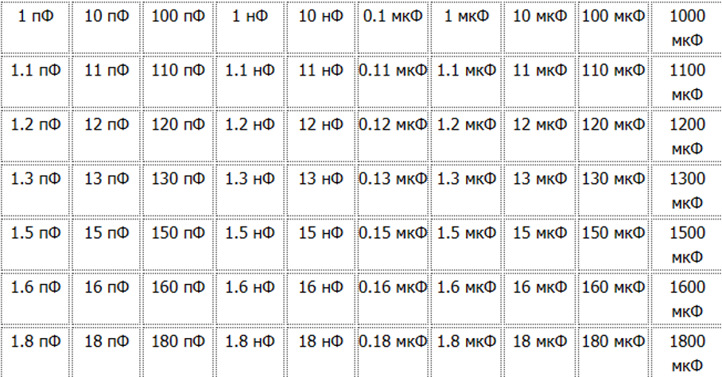

Рисунок 6 – Ряд E24 конденсаторов

Для проверки удовлетворению диодами требований по быстродействию необходимо рассчитать длительность фронтов :

Spice-модель выданного диода представлена на рисунке 7.

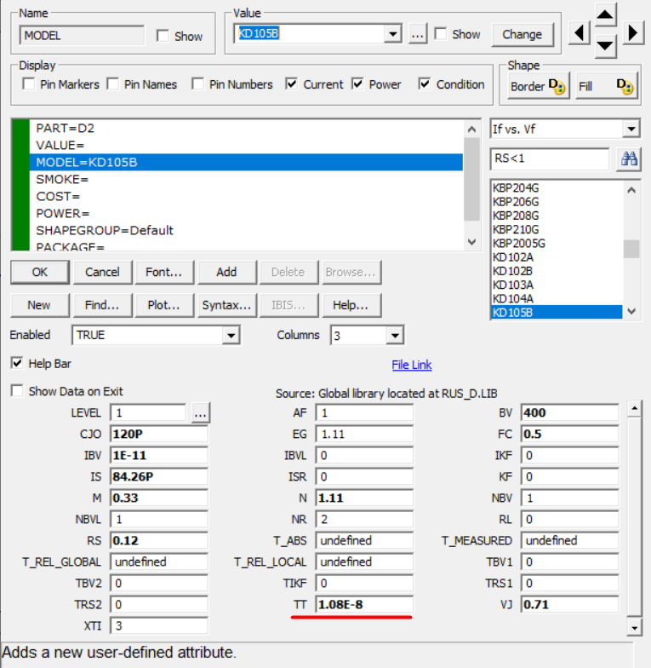

Рисунок 7 – Модель диода

Тогда время переноса зарядов по модели будет . , тогда требование выполнено, данный диод KD105B подходит.

Собранная схема представлена на рисунке 8.

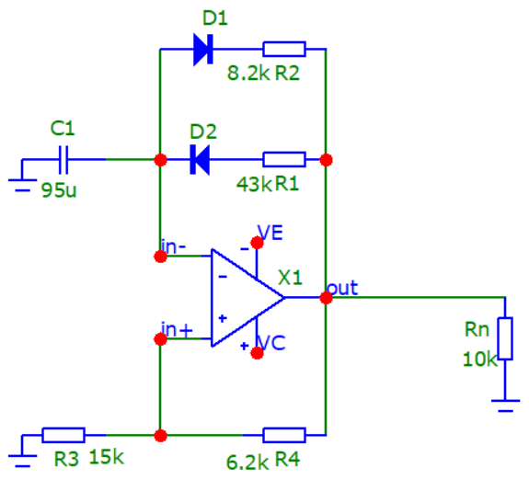

Рисунок 8 – Собранная схема

**Часть 2. АНализ работы схемы**